高性能稀土永磁材料制备虚拟仿真实验

实验报告

1. **实验目标**

实验全流程模拟江西赣州某稀土企业产业化生产线，让学生有真切的生产感知，并引用企业部分生产数据，提取不同工段的主要影响因素让学生自主设计探索，若发现效果不佳，每个工段都可返回重新设计，以培养学生对于制备技术的实用性理解和解决复杂工程问题的能力，实验重点让学生达到以下几点：

**（一）知识目标：**

（1）掌握稀土元素基础知识，尤其是影响材料磁性能的因素；

选择实验任务开始后，学生反复观察元素质量配置方式方法，完成元素质量配置，在提示及引导下完成元素质量配置，掌握稀土元素类型、稀土元素的质量百分比影响等不同影响因素的相关基础知识；

（2）掌握真空速凝相关知识，了解真空速凝炉设备的工作原理；

引入企业真空速凝炉工段生产方式，学生实践设计参数以到达需求的形状及尺寸要求，透明模式掌握工作原理的同时，探索并结合真空速凝相关知识进行设计；

（3）掌握氢破碎相关知识，了解氢破炉设备的工作原理；

引入企业氢破炉工段生产方式，引导下完成企业生产操作流程，设计歧化反应的主要参数，融合动画加深理解氢破碎相关知识内容；

（4）掌握气流磨相关知识，了解靶式气流磨设备的工作原理；

引入企业靶式气流磨工段生产方式，设计控制获取成分、尺寸及颗粒外形总体上达到均匀一致合金粉末，结合内部粒子动画加深理解；

（5）掌握钕铁硼磁体取向成型相关知识，了解取向成型压机设备的工作原理；

引入企业取向成型压机工段生产方式，在高压腔体内获得超高压，使粉末进一步致密化，完成产业化生产过程

（6）掌握钕铁硼磁体烧结、回火相关知识，了解真空烧结炉设备的工作原理；

引入企业真空烧结炉工段生产方式，设置参数进行高温烧结流程，实例透视化观察使用设备

**（二）能力目标：**

（1）培养学生独立设计材料的能力；

实验初始任务开设三种不同牌号，进行后续所有工段设计，将繁杂且多影响因素全开放，学生自主探索逐步增强独立设计材料的能力；

（2）培养学生分析问题和解决问题的能力；

实验通过不同工段可以返回重新设计的机制，引导学生自主分析探索，通过反复试错的过程，提升分析、解决问题的能力；

（3）培养学生科研创新能力；

实验工段以环环相扣的数据建立，不同的参数将互相影响，最终导致材料性能不同，学生需要不断摸索，深入了解掌握相关知识，引导学生的研创精神；

（4）培养学生工程意识。

实验引入企业化场景，并结合产业生产流程，将整个工程体系化、数字化、智能化展现，完成对学生系统全面的工程意识培养；

1. **实验原理**

实验涉及到高性能稀土永磁材料制备，其主要实验包括速凝、氢破碎、气流磨、取向成型、真空烧结及热处理等，各阶段的实验原理如下：

1. **速凝原理：**通过高频感应线圈使坩埚里的炉料产生感应电流而熔化，利用电磁搅拌使实现合金成分均匀化。再将合金液经中间包浇注到旋转水冷铜辊，令合金快速冷却获得速凝铸片。该工艺通过控制冷铜辊转速以获得不同的冷却速率和温度梯度，促进合金液形成薄而均匀的柱状晶组织。
2. **氢破碎原理：**利用氢气与钕铁硼合金在特定温度和压强下会的歧化反应，即富Nd相及主相晶粒在经过吸收氢气后形成氢化物而使合金体积膨胀，两者分别发生晶界断裂和穿晶断裂，使得颗粒尺寸降低。合金颗粒经过吸氢处理破碎之后，随后再经过脱氢处理得到小尺寸的粗粉。
3. **气流磨原理：**利用高压氮气流将粉末颗粒加速到超音速，并使其在碰撞过程中破碎，再通过调节分级轮和旋风分离器的转速对粉末尺寸进行控制，从而获得粒径均匀的高纯细粉。
4. **取向成型原理：**磁粉放入模具后，在1.5-2 T强度大小的脉冲磁场下压制成型，在取向磁场的作用下，磁粉会发生偏转，尽可能沿易磁化轴ｃ轴定向排列，提高磁体的剩磁。
5. **真空烧结原理：**将压坯加热至粉末主合金相熔点以下的某温度保温，即进行液相烧结烧结。此间，其主相呈固态，熔化呈液态的富RE相流动、渗透到主相颗粒的间隙，使其发生重排或位置迀移，实现磁体结构的调整和致密度的提高。
6. **低温回火原理：**在低温条件下磁体内部富稀土相融化，由于毛细管作用液态的富稀土相会渗入到各种晶界之间，从而达到均匀分布的效果，使界面更加连续平滑。
7. **实验核心仿真要素**

**实验的核心仿真要素包括**：设备原理演示、真空速凝炉制备超细晶薄片、氢破炉吸氢膨胀碎裂、靶式气流磨碰撞细化粒度、真空烧结颗粒粘接及二次回火改善致密性。各要素仿真度如下：

**1）设备原理**

完整的模拟了真空速凝炉、氢破炉、靶式气流磨、真空烧结炉等不同设备的运行原理及结构组成；清晰明确了内部运行状态及运行过程仿真，学生能通过不同的视角全面观察内部运行状态；

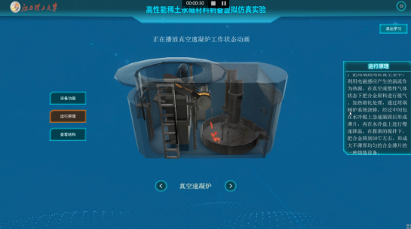 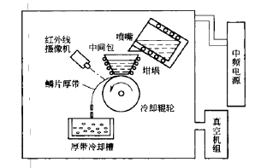

真空烧结炉

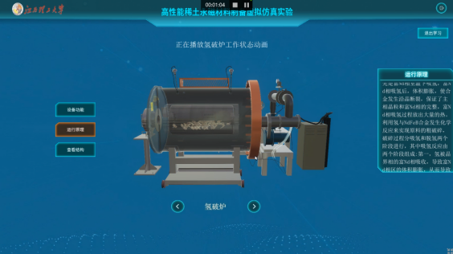 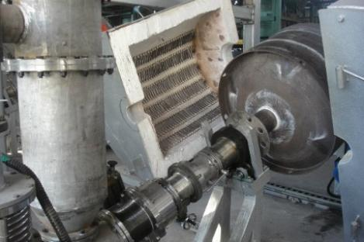

氢破炉

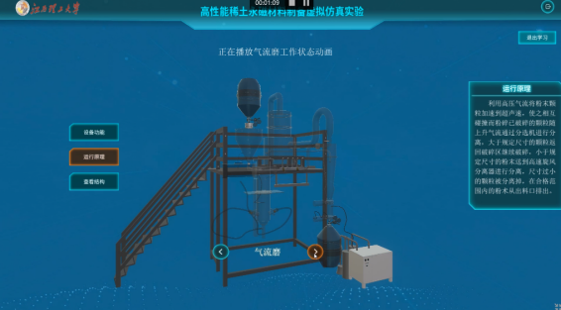 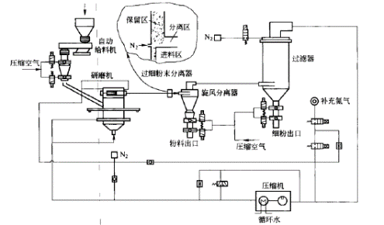

靶式气流磨

**2）真空速凝炉制备超细晶薄片**

通过真实的厂区化生产流程进行实验转化，模拟机械臂放料、熔炼、中间包加热、浇筑、冲氢、破碎、冷却等全流程实验过程，操作中真是感知实际生产线流程，并在体验中完成对温度及转速主要参数的控制；

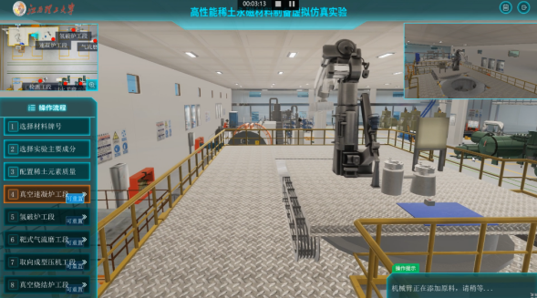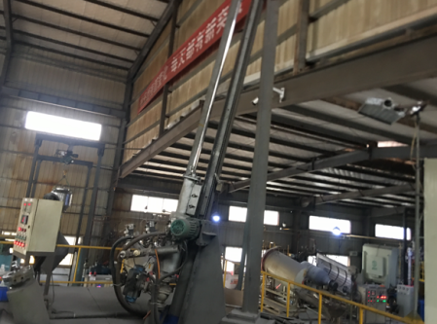

**3）氢破炉吸氢膨胀碎裂**

针对氢破环节的操作流程进行产业化模拟实操，完成温度控制、抽真空、压强控制、破碎控制、吸氢操作、降温操作等；

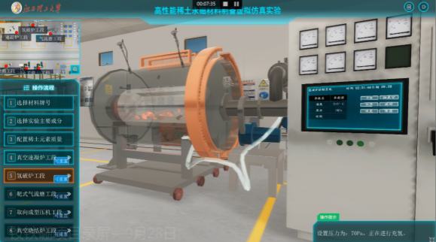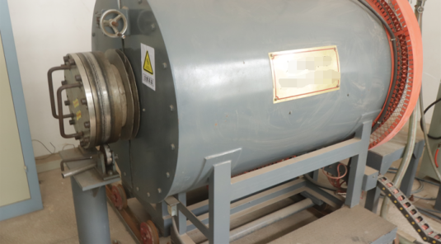

**4）靶式气流磨碰撞细化粒度**

透明模式下观察靶式气流磨的运行方式，控制压力及分选轮转速控制细化粉末得到的粒径大小；

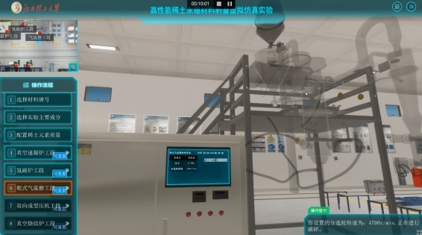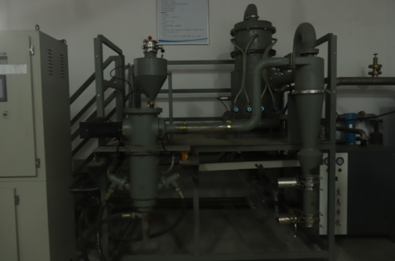

**5）真空烧结颗粒粘接及二次回火改善致密性**

通过通过粉末冶金烧结促进磁体致密化，回火改善磁体微观组织形貌，促进富稀土相液相分布；

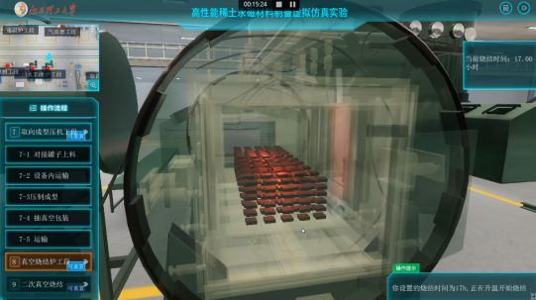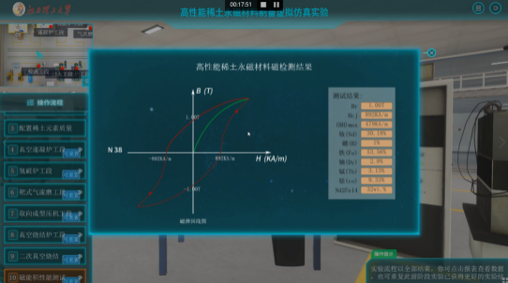

1. **实验结果与结论**

高性能稀土永磁材料制备整体实验流程，从不同牌号的选择、主要成分的判断及稀土元素质量的计算，通过真空速凝炉、氢破炉、靶式气流磨、取向成型压机、真空烧结炉等工段参数设置，完成整体操作设计，并对成品进行磁性能测试；实验后在完成相应的考核题目，并结合实验操过程得分形成实验报告，提交最后成绩。主要不同环境条件及结果如下：

  1）真空速凝炉工段温度和转速将极大的影响铸片组织的均匀及厚度，结果若判断不合格，可重新进行实验调整该工段的参数以获得最佳结果；

  2）氢破炉工段通过对温度、压力及时间不同的设置，将获得不同的粉末粒径；

  3）靶式气流磨的分选轮转速及压力的设定，将获得3-5μm范围内的粉体颗粒；

  4）取向成型压机中分别控制磁场强度及压力 ，将获得约在1.5-3T之间的磁场强度；

5）真空烧结炉的真空度、烧结温度、烧结时间及回火温度、回火时间的设定变化，将导致粉体粒径及磁体微观组织形貌、富稀土相液相分布的不同；

1. **实验交互操作过程**

|  |  |  |  |  |  |  |
| --- | --- | --- | --- | --- | --- | --- |
| 步骤序号 | 步骤目标要求 | 步骤合理用时（s） | 实验开始结束时间（s） | 目标达成度赋分模型 | 步骤满分 | 步骤分数 |
| 1 | 材料牌号选择：选择需要制备的材料牌号，观察不同牌号性能间的差别 | 0.5 | 12:50:03-- 12:50:07 | 完成牌号选择操作，得2分 | 2 | 2 |
| 2 | 元素成分确定：永磁材料成分选取判断，深入理解稀土元素对的影响规律 | 1.5 | 12:50:07-- 12:50:13 | 稀土元素和过渡族金属元素的选定，每错误一次扣1分，共3分 | 3 | 3 |
| 3 | 原料配比计算：计算各类永磁材料的稀土元素质量百分数 | 3 | 12:50:13-- 12:50:30 | 系统判断主体元素是否完整，及稀土元素占比出现稀土相问题将提示错误，每错误一次扣1分，共5分 | 5 | 4 |
| 4 | 真空速凝炉工段：操作设备进行参数设置，观察原料熔炼、中间包加热、浇铸、破碎等过程，将熔化的合金液浇铸成一定形状和尺寸 | 8 | 12:51:07-- 12:51:09 | 真空速凝炉主要参数控制在标准范围，通过计算偏差比例逐级增扣1分；温度、转速每项满分4分；薄片厚度、生产能耗每项满分3分； | 14 | 3 |
| 5 | 氢破炉工段：进行升温、抽真空、加压等控制操作，使氢气与稀土永磁材料合金铸锭在特定温度和压强下发生歧化反应，结合透明模式观察合金膨胀断裂，得到细颗粒粉体过程 | 6 | 12:51:37-- 12:51:41 | 氢破炉主要参数控制在标准范围，通过计算偏差比例逐级增扣1分；温度、压力、时间设置每项满分4分；生产能耗满分3分； | 15 | 3 |
| 6 | 靶式气流磨工段：完成气流磨设备控制，气流将粉末颗粒加速到超声速，使之相互对撞而破碎成尺寸粒径更小的合金粉体，获取成分、尺寸及颗粒外形总体上达到均匀一致合金粉末 | 5 | 12:52:12-- 12:52:54 | 靶式气流磨主要参数控制在标准范围，通过计算偏差比例逐级增扣1分；压力、转速每项满分4分；生产能耗满分3分； | 11 | 1 |
| 7 | 取向成型压机工段：操作设备使粉末颗粒压制成一定形状和尺寸的毛坯，并将其沿易磁化方向进行取向，得到各向异性磁体，通过冷等静压在高压腔体内获得超高压，使粉末进一步致密化 | 6 | 12:50:30-- 12:53:09 | 取向成型主要参数控制在标准范围，通过计算偏差比例逐级增扣1分；压力、磁场每项满分4分，生产能耗满分3分； | 11 | 3 |
| 8 | 真空烧结炉工段：设置参数进行高温烧结流程，将具有高能状态的毛坯加热到粉末基体相熔点以下进行热处理，消除内部应力，促进磁体致密化 | 8 | 12:53:43-- 12:53:49 | 真空烧结炉主要参数控制在标准范围，通过计算偏差比例逐级增扣1分；真空度、烧结温度、烧结时间每项满分4分，生产能耗满分3分； | 15 | 3 |
| 9 | 二次真空烧结炉工段：设置低温条件参数进行回火操作，促进磁体内部富稀土相均匀分布，使表面更加连续平滑 | 10 | 12:54:29-- 12:54:34 | 真空烧结炉回火主要参数控制在标准范围，通过计算偏差比例逐级增扣1分；一级回火温度、一级回火时间、二级回火温度、二级回火时间每项满分4分；生产能耗满分3分； | 16 | 3 |
| 10 | 磁性能检测：利用高温永磁测量系统对磁体的磁性能参数进行测定 | 2 | 12:54:47-- 12:54:49 | 性能需控制选择牌号范围，范围偏差越大，扣分比例越大，满分5分 | 3 | 3 |
| 11 | 知识考核：沉淀实验结果，考察实验成果 | 5 | 12:53:09-- 12:56:12 | 随机获取题库中试题，完成知识考核 | 5 | 3 |
| 12 | 实验成绩 |  | 12:56:41-- 12:56:43 | / |  | 3 |